# 时速云服务器SSH连接

登陆用户

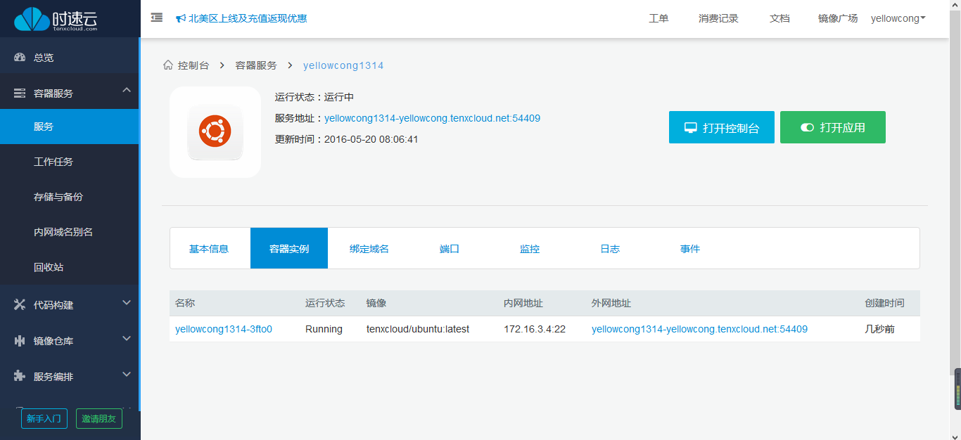

## 网页登终端

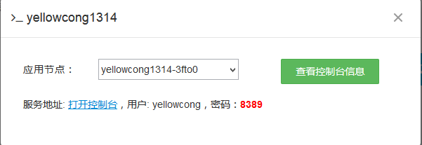

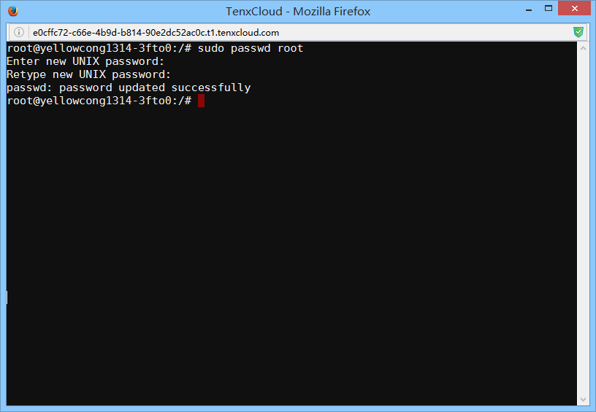

## 修改ROOT密码

|  |
| --- |
| sudo passwd roots |

然后修改root用户的密码

## 配置ssh信息

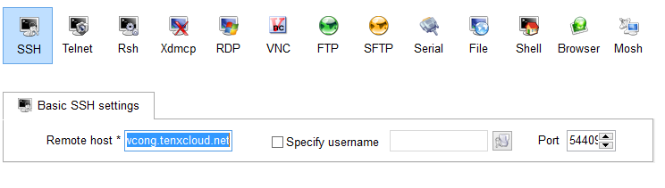

登录的时候，注意，我们使用的是root用户登录的

## 采用MobaXterm登录

